Aprovechamiento integral de materiales extraídos en canteras de canto rodado del centro este de la Provincia de Entre Ríos
Luis Muñoz, Fabio Calvo, Hugo Pérez

Universidad Tecnológica Nacional. Facultad Regional Concepción del Uruguay Grupo GIMAR Dto. Civil.
Resumen
El presente trabajo está referido al aprovechamiento de minerales de manera no tradicional y de subproductos minerales desechados en las explotaciones de canto rodado del este de la Provincia de Entre Ríos. Los aprovechamientos estudiados corresponden a aplicaciones de las gravas y arenas en elaboración de materiales de revestimiento, mosaicos, mesadas, materiales ornamentales y a las arcillas de destape de las canteras, en elaboración de materiales cerámicos.
Los depósitos de canto rodado (gravas arenosas y gravas arcilloarenosas) se encuentran en la denominada terraza antigua del Río Uruguay, particularmente en la margen derecha aunque también aparecen en niveles escalonados correspondientes a distintos niveles del Río Uruguay. Pertenecen la formación Ubajay, de edad Holocena (Gentili y Roseman, 1974) que correspondería en parte a redepósitos de la Formación Salto Chico de edad Pliocena (Rimoldi, 1963). Han sido explotados desde mediados del siglo pasado, intensivamente en las décadas de 1950 y 1960 en forma de agregado grueso para hormigones con destino principalmente a Buenos Aires, transportado por vía fluvial. Actualmente el destino es principalmente local, incluyendo la explotación con otros destinos como ripio para mejorado de caminos y material para filtros.
Los destinos o usos tradicionales no han contemplado la totalidad de los materiales involucrados en las excavaciones, los que han sido motivo del presente trabajo, que está orientado a promover una explotación integral, contemplando además la problemática ambiental.
Introducción:
La explotación de canteras de canto rodado en la región considerada se remonta en cuanto a volúmenes significativos a mediados del siglo pasado. La reactivación importante se produjo por la demandade agregados (áridos) para hormigones desde Buenos Aires.
El material demandado era muy selectivo ya que por ejemplo no incluía el agregado fino (arena) incluido dentro del material extraído, que se acumuló en acopios que en algunos casos perduran en enormes acumulaciones de centenares de metro de diámetro y varias decenas de metros de altura. Tampoco era demandada la granulometría intermedia entre arena mediana y grava de menos de 4 mm. Este material también se descartaba o era subvalorado para destinos locales. Esto ocurría debido a que el agregado fino para completar la curva de agregados totales era completado en Buenos Aires con la denominada “arena oriental”. El motivo de excluir la gravilla conocida localmente como granza (de tamaño entre 2 mm y 4mm) se debía a que todo el material se comercializaba por metro cúbico y como era transportado en barcazas si incluía esa granulometría el peso era mayor ya que ocupaba los espacios vacíos, o sea que resultaba de mayor densidad y la embarcación transportaba menos metros cúbicos.
Sin duda que esto originaba un “salto” en la curva granulométrica de agregados totales que se reflejaba en una de las curvas típicas de las normas IRAM, ya que la arena gruesa de río no cubría la fracción “granza” o gravilla.Por lo tanto por cada metro cúbico excavado se descartaba aproximadamente la mitad y ese porcentaje se ha incrementado actualmente a pesar de que se recupera el tamaño “granza” e incluye en la granulometría comercializada, debido a que se explotan en algunos casos canteras con un porcentaje de grava del 30%, lo que se justifica actualmente por el precio del agregado grueso.
El estudio del aprovechamiento integral de estos materiales fue abordado por el grupo de investigación a través de los siguientes materiales:
Arenas, mineral de hierro, arcillas, ágatas, ópalos, gravas descartadas o subvaloradas por exceder la granulometría de agregados gruesos y las propias gravas provenientes de los lavaderos con destino a agregados gruesos utilizados en este caso a materiales de construcción no tradicionales.
Arenas: Normalmente las arenas eran desechadas por la razón que al ser el destinatario principal de los agregados la ciudad de Buenos Aires, el agregado fino era provisto por los barcos areneros que extraen de los ríos Paraná y Uruguay. Además se cuestionaba (y aún se lo hace) el contenido de sales de las arenas de cantera. En este punto es necesario recordar que las arenas provienen de los mismos yacimientos que las gravas “piedra o canto rodado” en la terminología usual. Por este motivo se realizaron relavados en laboratorio y se difundió el concepto del mismo origen para la arena del río que para los depósitos de las terrazas. Por lo tanto, toda es arena silícea, cuarzosa. Los minerales de estas arenas así como de los cantos rodados son principalmente del grupo del cuarzo (Si O₂₎ ) y sus variedades (cuarzo, calcedonia y ópalo (Si O _{2 .}n H₂ O), identificándose en las gravas porcentajes significativos de ágatas). También es significativa la presencia de magnetita (Fe₃ O₄) en el tamaño arena.
Actualmente varios lavaderos han incorporado hidrociclones para el relavado de la arena aunque en algunos casos el “relavado” se realiza con el hidrociclón ubicado en un punto de la cañería de transporte de la arena de lavado en camino hacia el acopio. En este caso el mismo separa la arena gruesa de la fina y los eventuales materiales finos (arcilla/limo) remanentes con lo que la arena gruesa resulta significativamente más limpia. El proceso óptimo es el que relava la arena introduciendo agua limpia (de rio o arroyo) como lo hacen especialmente los que han comenzado a relavar la arena descartada en los antiguos acopios.

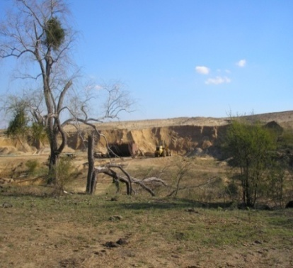 | 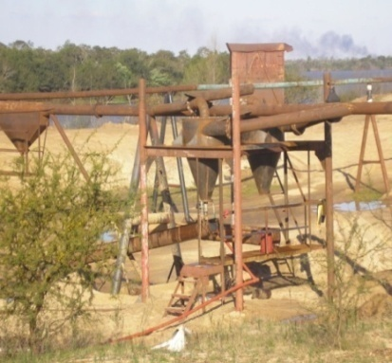 | 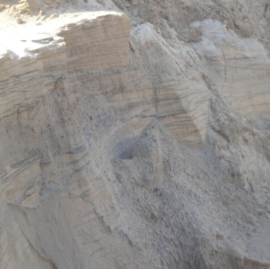
Dimensión de los acopios | Hidrociclones para relavado | Magnetita en las arenas

Mineral de Hierro.
Se trata como se expresó, principalmente de magnetita (Fe₃ O₄). El grupo investigó la disponibilidad de este mineral en cuanto a volúmenes y porcentajes lo que ha sido motivo de otros trabajos, como así también el método posible de separación que resulta ser el magnético que ha sido ensayado por via seca con electroimanes ubicados en el extremo de una cinta transportadora a fin de ser adaptables a los equipos existentes en los lavaderos. Debido a que el secado tanto del material de lavado simultáneo como de la arena de los acopios ofrece dificultades a escala de producción, se concluyó que lo óptimo es utilizar separación vía húmeda en equipos rotativos lo que aún no ha sido verificado experimentalmente aunque los equipos disponibles contemplan procesos similares.
El porcentaje de este mineral en las arenas oscila entre un 0.5 y 2% pero está siempre presente, el método de separación es simple,físico y por lo tanto ambientalmente inocuo.Lógicamente agrega valor a la explotación y separa el mineral de hierro de la arena silícea con lo que aumenta su pureza para otros usos. El porcentaje final dependerá de las proporciones de arena y grava “piedra o canto rodado”, de cada cantera ya que está solo en los tamaños arena mediana y fina, pero sin duda mejoraría el beneficio de las explotaciones sobre todo las que trabajan con bajos porcentajes de grava o agregado grueso.
Los usos de la magnetita más conocidos son los siguientes:
Mena de mineral de hierro
Elaboración de hormigones pesados
Elaboración de hormigones y morteros en muros para protección de radiaciones
Filtros para tratamiento de aguas
Incorporación de hierro en la producción de clinker para cemento portland

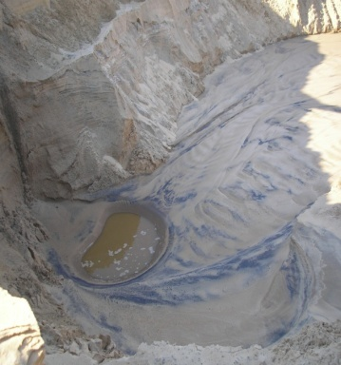 | 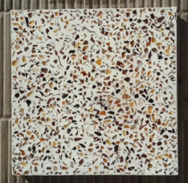 | 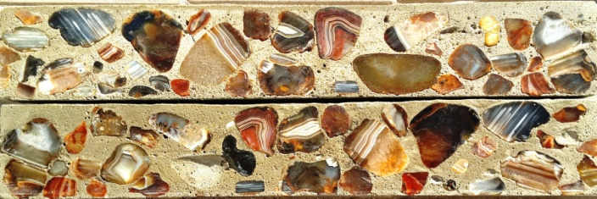
Magnetita en las arenas | Mosaicos de 30 x 30 x 2.5 cm | muestras elaboradas con ágatas y cemento portland (probeta cortada por la mitad)
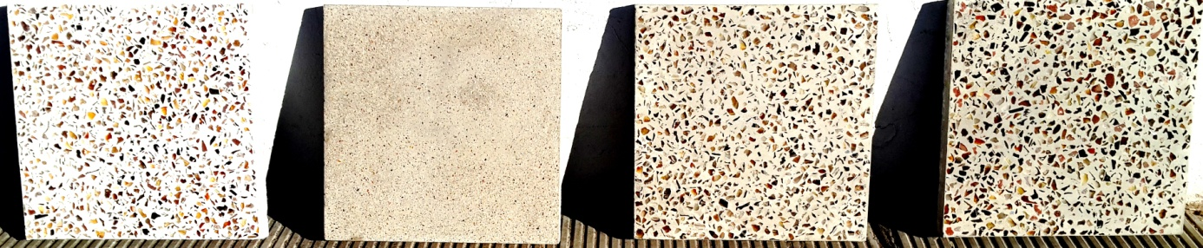
Ensayos comparativos de mosaicos de 30 x 30 x 2.5 cm

Ágatas y gravas subvaluadas por su excesivo tamaño:
Los gravas de granulometría superior a 5 cm (se asume este valor suponiendo un clasto equidimensional, lo cual es sólo una referencia práctica pero no real) no tienen comercialización corriente en la zona por exceder el tamaño trabajable en hormigones comunes. Este material se acumula en acopios largamente o se comercializa a precios menores.
Se experimentó triturando material en la elaboración de piezas para revestimientos, pisos mosaicos baldosas, baldosones o elementos individuales como mesadas.
Se elaboraron con cemento común y cemento blanco tamaños de 30 por 30 cm y se pulieron (ver fotos).
Este producto resultó interesante ya que los materiales actualmente utilizados (fundamentalmente calcáreos) tienen menor resistencia en general particularmente al desgaste y a la alteración química. Además, sobre todo en la zona del estudio, el agregado para estos materiales, se trae desde otras provincias en forma de piedra partida.
La resistencia del material ensayado es considerablemente mayor (compárese la dureza del cuarzo =7, con el calcáreo, calcita=3), lo que lógicamente incide también en el proceso de pulido, aunque se considera que la calidad del producto final supera la variación en el costo del pulido.
Ensayos realizados por un fabricante de estos productos, al que se le proveyeron estos materiales, mereció opinión favorable.
De interés particular son las ágatas contenidas en todas las gravas en un porcentaje importante. Las ágatas (piedras semipreciosas) y los ópalos terminan en los hormigones, en enripiados de caminos o en pavimentos. Inclusive las de mayor tamaño se encuentran entre estos materiales subvaluados por superar el tamaño requerido en hormigones comunes.
Se elaboraron probetas con ágatas, cemento común y cemento blanco y podría ensayarse con otros productos cementicioscon destino a mesadas por ejemplo. Este material tiene como objetivo mostrar la posibilidad del aprovechamiento industrial ornamental de estas piedras semipreciosas que se desaprovechan, y que de otra forma solo tiene una demanda ínfima con destino a adornos y artesanías. La separación de las mismas es un proceso simple y efectivo en los lavaderos, en la cinta transportadora, donde se exponen mojadas fácilmente distinguibles y en una frecuencia y velocidad óptima para un operador.
Arcillas:
Las arcillas son abundantes en la región y frecuentemente se encuentran por debajo del horizonte de suelo orgánico y suprayaciendo los depósitos de canto rodado (gravas arenosas y arenoarcillosas). Por lo tanto resultan material de destape y se acumulan en los alrededores de las canteras. Se trata principalmente de montmorillonita (por ese motivo resultan muy expansivas), aunque contienen también illita y porcentajes subordinados de fracciones tamaño limo y arena fina y muy fina. Desde el punto de vista químico, además de los componentes mineralógicos, en algunos niveles se observan moteados rojizos de óxido de hierro y blanquecinos de carbonato de calcio. Para este material se proponen dos usos principales, aunque queda abierta la posibilidad de investigación para otros. Se trata de la elaboración de materiales cerámicos y pantallas o barreras y lechos impermeables.
Respecto a la elaboración de cerámicas serealizaron ensayos a fin de disminuir la plasticidad y por lo tanto evitar la contracción excesiva durante el secado. Para ello se agregaron diferentes porcentajes de limos calcáreos (brosa según la denominación vulgar), que es un material abundante en la región y de precio reducido, o se realizaron pruebas de acondicionamiento del material tal como proviene del destape de cantera, para luego efectuar los ensayos de horneado.
 | Observación
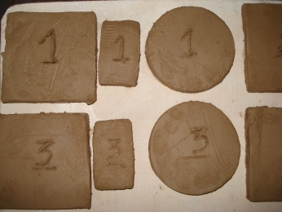 | Secado previo al horneado. Se busca eliminar el exceso de agua. | 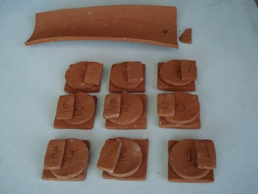 | Muestras una vez culminado el horneado.
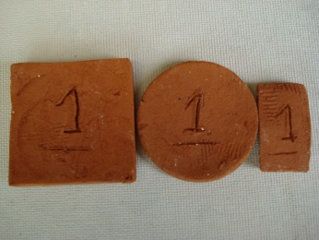 | Ensayo N° 1  Se observan oclusiones blancas | 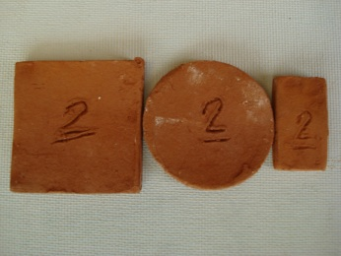 | Ensayo N° 2  Se observan oclusiones blancas

Se observa que el comportamiento al shock térmico es excelente. Dado que si bien se producen deformaciones que están relacionadas con la forma plana, estas no se rompen y solamente se observaron grietas en la probeta 6.

Para este ensayo se pesó la probeta seca y lista para el horneado (el mismo día del mismo) y luego de alcanzar la temperatura de 1015 ° C en el tiempo de 4:40horas, se dejan enfriar las muestras en el horno y se las pesa. Obteniéndose los siguientes resultados:
Ensayo N°
Arcilla
%
Brosa
%
CaOH
%
Forma
cuadrada
de 8 cm
de lado.
Forma
circular
de 8 cm
de
diametro
Forma
rectangul
ar de 5,8
x 3, cm.
Obs.
Forma
cuadrada
de 8 cm.
Forma
circular
de 8 cm
de
diametro
Forma
rectangul
ar de 5,8
x 3,2 cm
de lado.
Obs.
% de
pérdida de
humedad
forma
circular.
% de
pérdida de
humedad
forma
rectangular.
% de
pérdida
de
humedad
forma
cuadrada
%
promedi
o de
pérdida
de
humedad
.
1
500
100,00%
0
0,00%
0
0,00%
86
62
22
70
49
17
18,60
20,97
22,73
20,77
2
450
90,00%
50
10,00%
0
0,00%
83
67
25
67
55
22
19,28
17,91
12,00
16,40
3
400
80,00%
100
20,00%
0
0,00%
94
61
26
77
48
21
18,09
21,31
19,23
19,54
4
350
70,00%
150
30,00%
0
0,00%
95
70
22
75
57
20
21,05
18,57
9,09
16,24
5
300
60,00%
200
40,00%
0
0,00%
104
67
24
86
54
21
17,31
19,40
12,50
16,40
6
487,5
97,50%
0
0,00%
12,5
2,50%
91
68
23
75
56
20
Rajada
17,58
17,65
13,04
16,09
7
475
95,00%
0
0,00%
25
5,00%
87
63
22
70
50
18
19,54
20,63
18,18
19,45
8
450
90,00%
0
0,00%
50
10,00%
79
61
27
63
47
22
20,25
22,95
18,52
20,57
9
450
90,00%
25
5,00%
25
5,00%
78
57
24
63
46
19
19,23
19,30
20,83
19,79
18,99
19,86
16,24
18,36
Peso inicial - Fecha: sábado 23-03-13
(antes de colocar en el horno - horno:
13:30 hs). Las muestras son muy duras a
la abrasión por lija.
Dura al
lijado
Peso final - Fecha: lunes 25-03-13

